# GitHub搭建代码库

## 创建github帐号

官网地址：<https://github.com/>



## 创建组织

登录后创建组织

..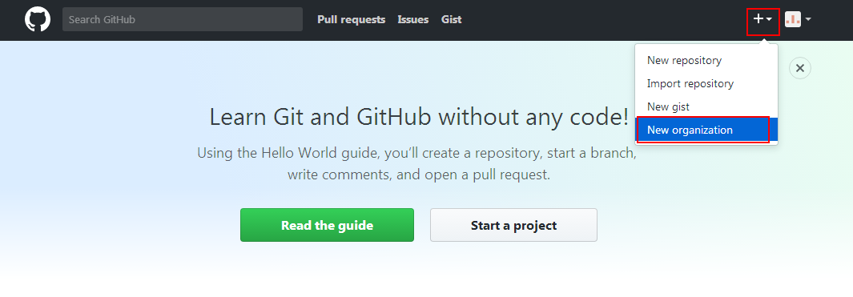

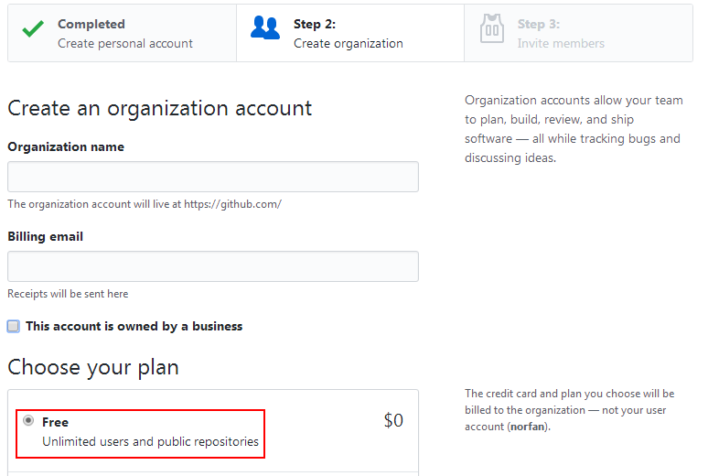

## 创建代码库

选择刚刚的组织名称，填写仓库名次和描述，其他如下图设置。

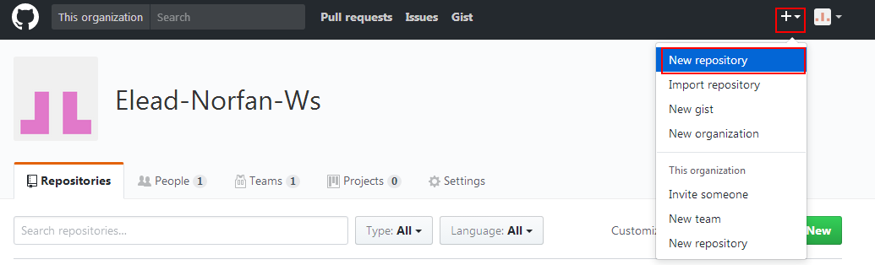

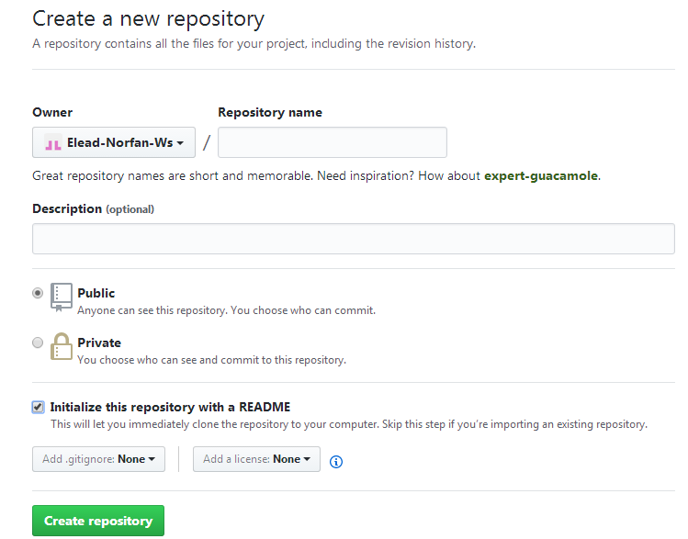

组织名称

仓库名称

## 管理组织

### 入口

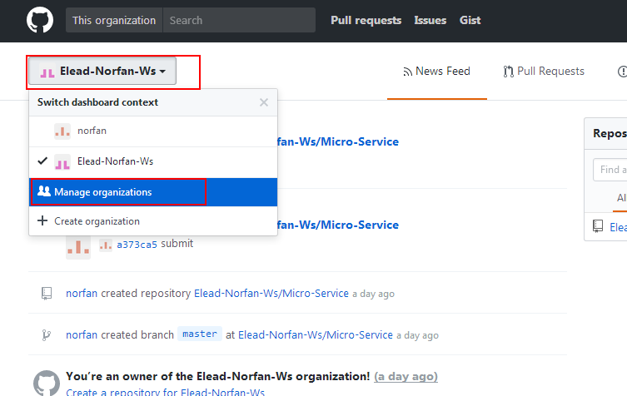

### 添加成员到组织

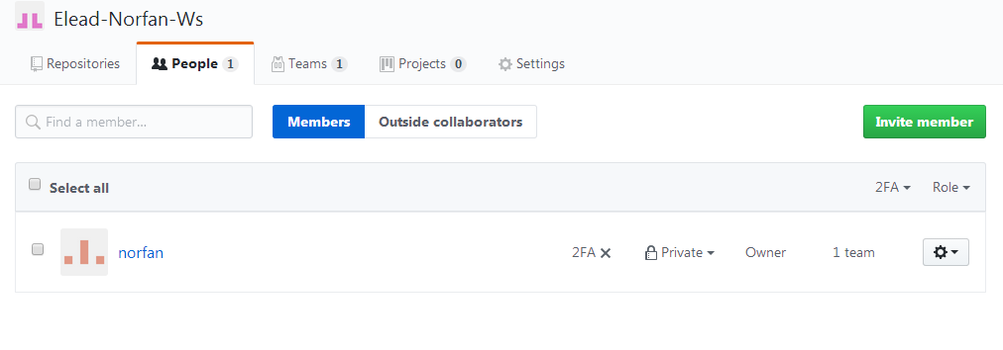

### 创建Team

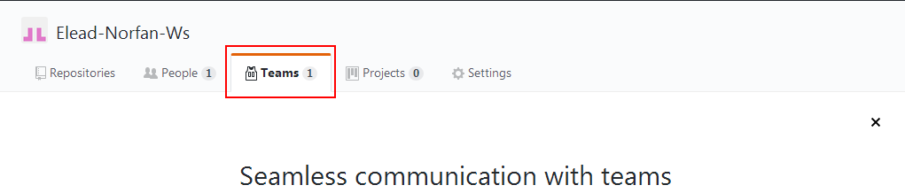

往下拉，可以创建Team，点击Team名称可以管理Team

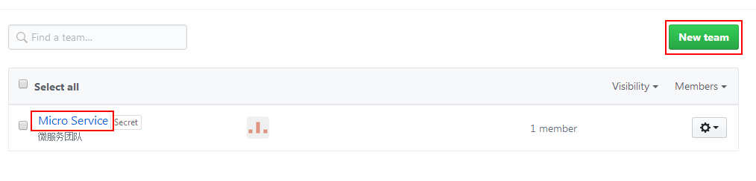

### 添加成员到Team

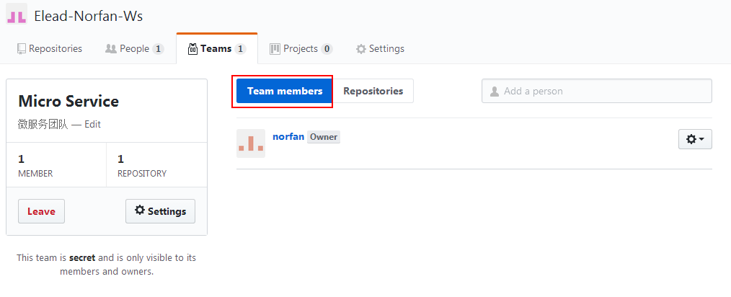

输入其他成员的账户名

### 关联代码库到团队

输入在组织中创建的代码库

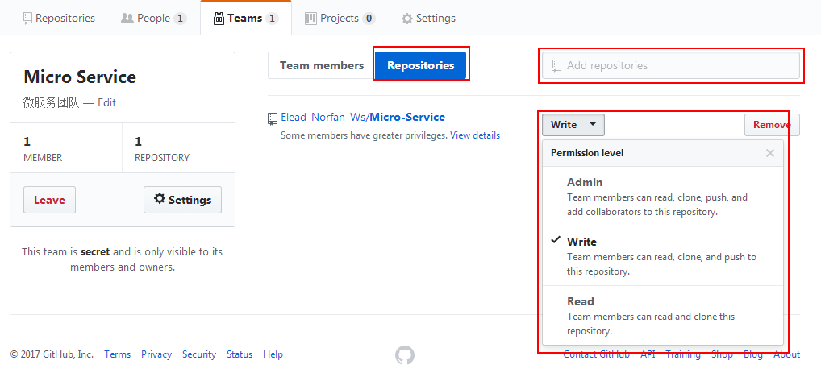

设置团队成员对代码库的权限

## 管理代码库

### 入口

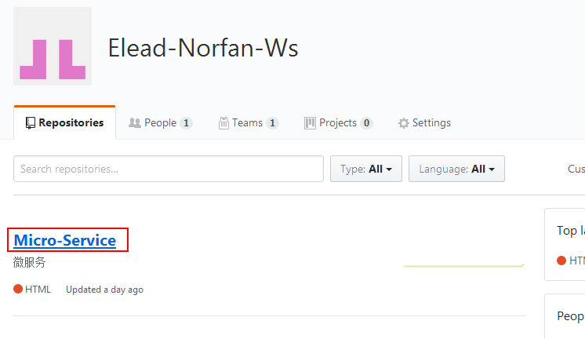

### 复制代码库地址

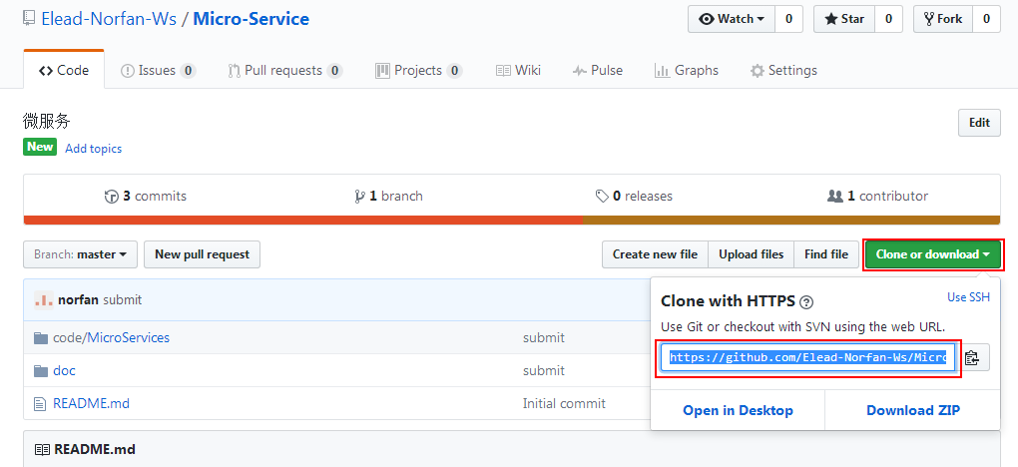

### 用svn管理

复制上一步的代码库地址，下载代码库中的根路径及代码，并可以自己上传代码，

下载不需要权限认证，

上传需要账户认证，输入你github的帐号密码即可。Team中的成员也可以上传代码。

